# **[解决：百度编辑器UEditor，怎么将图片保存到图片服务器，或者上传到ftp服务器的问题（如果你正在用UE，这篇文章值得你看下）](https://www.cnblogs.com/mazhiyuan/p/5275964.html)**

在使用百度编辑器ueditor的时候，怎么将图片保存到另一个服务器，或者上传到ftp服务器？这个问题，估计很多使用UE的人会遇到。而且我百度过，没有找到这个问题的解决方案。那么：本篇文章就很适合你了。因为本文解决了这个问题。

1.当你使用UEditor（以下简称UE）的时候，那么你自然要引入他的源码工程。

如下图：

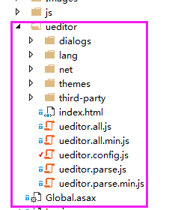

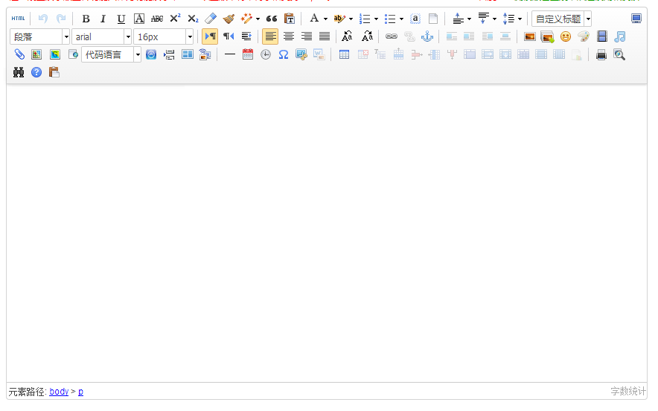

配置好后的效果图

本文使用UE版本是:1.4.3.1版本

[如果需要下载，请访问：UE官网](http://ueditor.baidu.com/website/onlinedemo.html" \t "https://www.cnblogs.com/mazhiyuan/p/_blank)

2.本文搭建的环境

我这篇文章生产环境使用的网站域名是：http://admin.domain.com/

UE的文件目录就在是http://admin.domain.com/ueditor/ 下

使用的是vs2013。C#.net环境

3.步入正题，下载完源码后，解压。直接将.net的源码全盘copy到 http://admin.domain.com/ueditor/

UE的源码他是已经分类好的。php的归php，.net的归.net。jsp的归jsp。。你用什么语种，你就copy你自己需要的语种源码。

4.默认的配置文件都不需要改动。

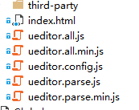

如上图：ueditor.config.js等所有js，是怎么样的还是怎么样。。不需要动它。因为我们项目里就没有改动过。。

5.将net文件夹转化为应用程序

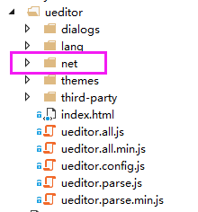

如上图：net文件夹的位置

6.打开iis，转换应用程序

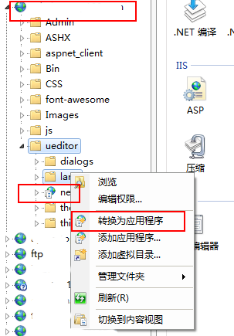

如上图操作。共3个红圈。你操作完后，大约就是这样子。

7.打开config.json配置文件进行修改

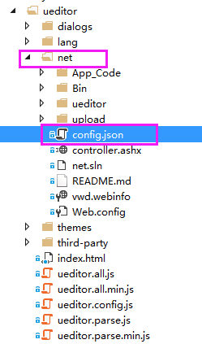

config.json文件位置如上图所示

8.config.json文件修改“上传图片配置”

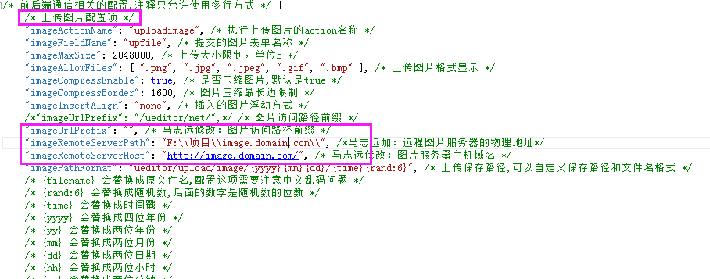

如上图。将“上传图片配置”按图片中那样修改

8-1).config.json文件修改“抓取远程图片配置”

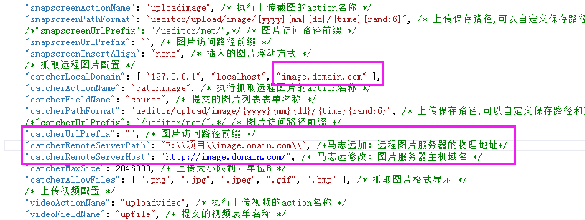

如上图。将“抓紧远程图片配置”按上面图片进行修改。

那么，有同学会问了，我是上传图片，为什么还要修改“抓紧远程图片配置”？

因为当你copy网络新闻时，这些新闻中可能会有图片，而这些内容，当你直接复制到UE中时，会自动触发这个“远程抓取”功能。所以要设置。

同时：即使是在UE中，你就图片移动到另一个位置，进行排版时，UE也会自动触发这个“远程抓取”功能。

9.接下来，找到controller.ashx文件。

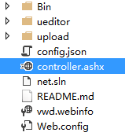

位置如上图

10.打开controller.ashx文件进行修改

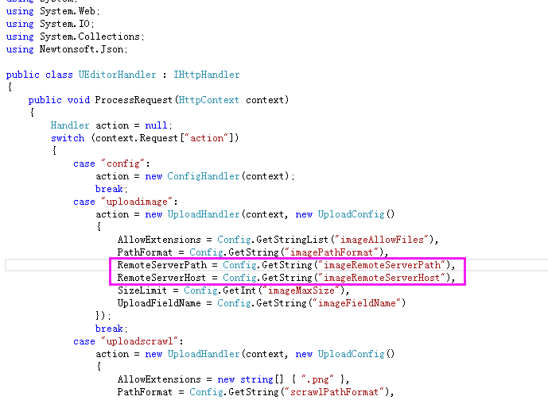

如上图。新增2行代码

RemoteServerPath = Config.GetString("imageRemoteServerPath"),  
RemoteServerHost = Config.GetString("imageRemoteServerHost"),

11.修改UploadHandler.cs文件

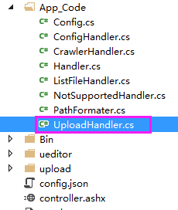

UploadHandler.cs位置如上图

打开：UploadHandler.cs文件

找到如下代码，并进行修改：

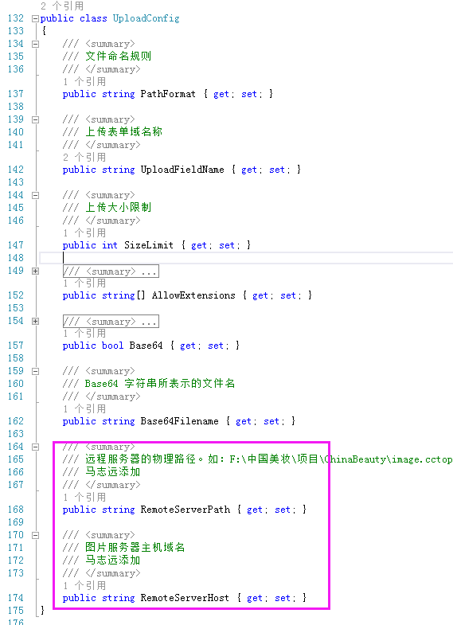

修改后，如上图红圈所示。效果应该是这样子。

12.仍然打开：UploadHandler.cs文件

修改内容如下：

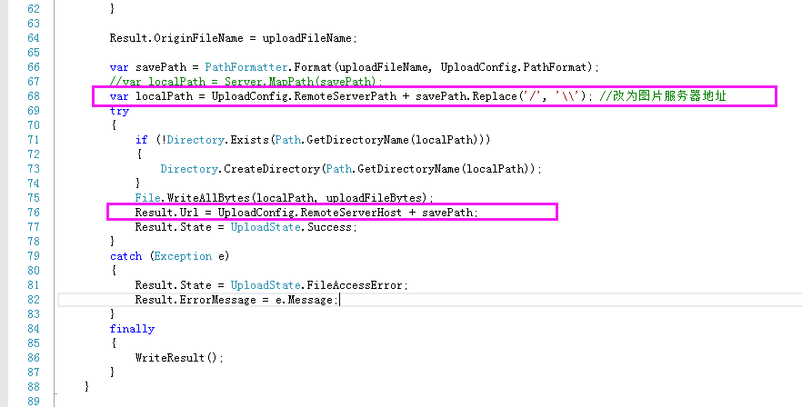

代码位置在70行左右。修改后如上图所示。关键位置在红圈处。

13.UploadHandler.cs文件的代码，是修改“上传图片”的功能的。

14.下面开始修改“远程抓紧图片”的功能。打开CrawlerHandler.cs文件

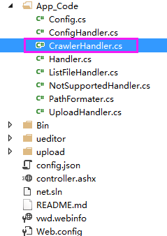

CrawlerHandler.cs的文件位置如上图所示

15.修改CrawlerHandler.cs的内容：

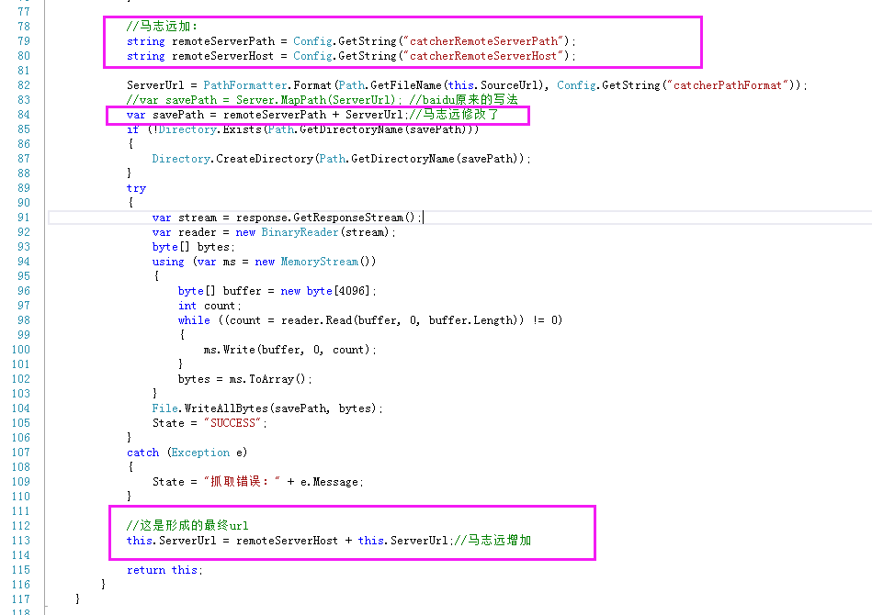

修改后，代码应该类似于上面。请关注红圈中的内容，那是重点。

16.结束：

请使用UE上传一张图片。他的URL应该类似于：http://image.domain.com/ueditor/upload/image/20160229/6359233657403001964317029.png

或者你将网络中的一篇图片新闻，比如找一下腾讯网的图文新闻，直接将其内容copy到UE框中，那么看到的图片地址应该类似于：http://image.domain.com/ueditor/upload/image/20160229/6359233657403001964317029.png

那么：恭喜你。你完成了修改。

同理，ftp是一样的。你只要把上述的配置地址，改为ftp服务器地址即可。

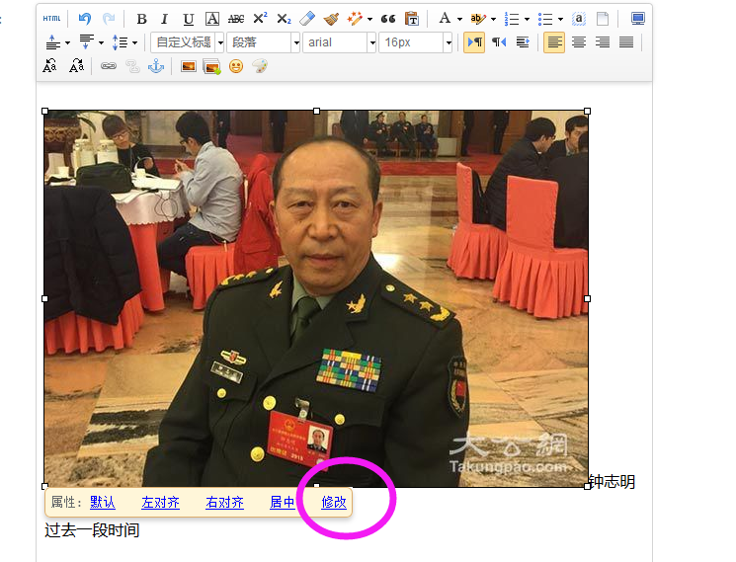

如上图，鼠标选中图片，然后会出现修改2字。

点击“修改”，会出现下图：

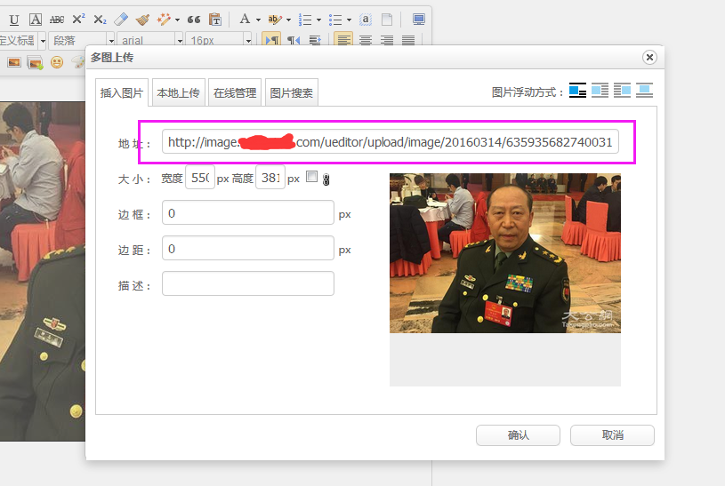

请看，网址已变成url地址。而不是物理地址。